# Памятка для создания справок

1. Справка создается в программе 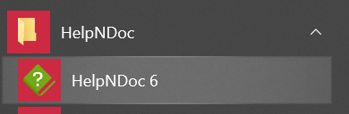

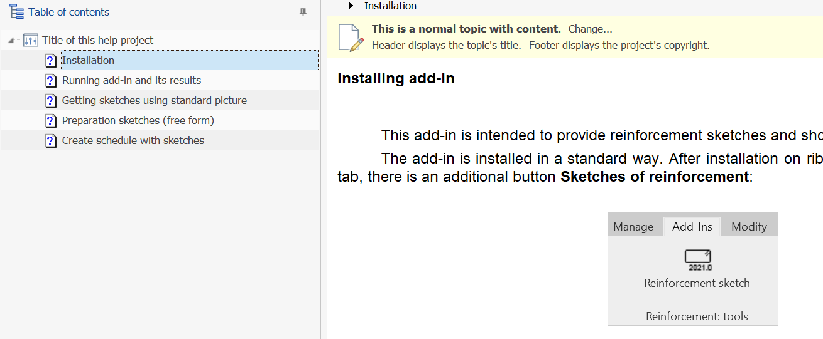

Проект представляет собой один файл.



После генерации получаем файл справки.

1. Удаление ненужных комментариев в справке.

* Используем программу 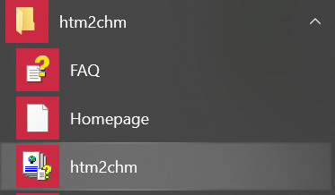
* Декомпилируем справку

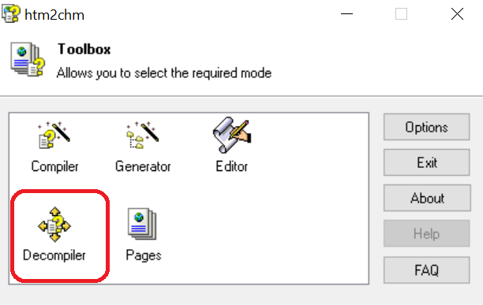

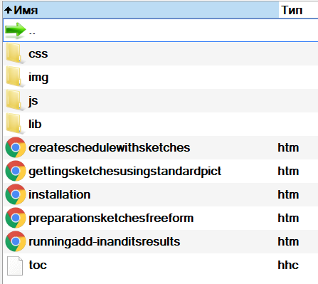

* Вносим изменения в файлы *.htm
* Собираем справку

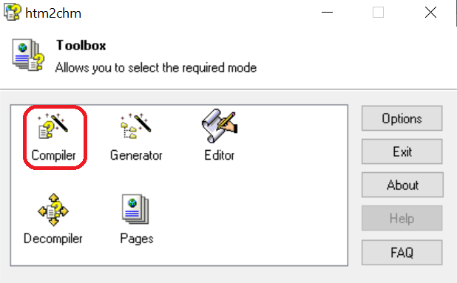

1. Создание проекта из существующего файла справки

* Декомпилировать справку
* Запустить HelpNDoc
* Импортировать файлы типа *.htm